Załącznik nr 11
1. Wymagania dla materiałów
1.1. Wymagania dla kruszyw do mieszanek
Tablica 1.Wymagania wobec kruszyw do mieszanek niezwiązanych do warstw podbudowy KR3-KR6
pomocniczej i zasadniczej wg WT-4 2010
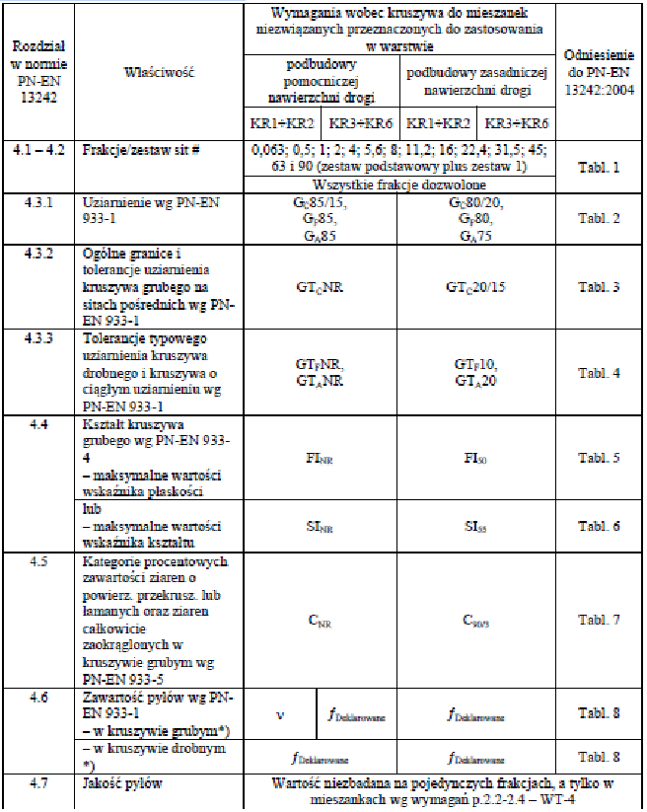

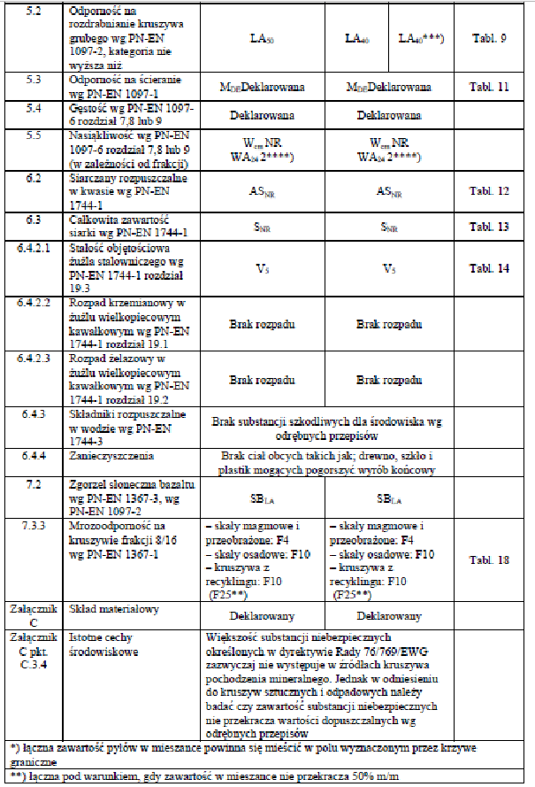
1.2. Uziarnienie kruszywa
Mieszanka kruszywa 0/31,5 do warstwy podbudowy pomocniczej KR3 - KR6
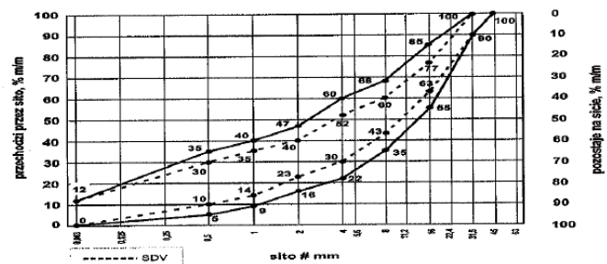
Rys. 1. Krzywe graniczne uziarnienia mieszanki kruszywa niezwiązanego 0/31,5 mm do warstw podbudowy zasadniczej

Krzywa uziarnienia kruszywa, określona według PN-EN 933-1:2000 powinna leżeć między krzywymi
granicznymi pól dobrego uziarnienia podanymi na rysunkach powyżej.
Oprócz wymagań podanych na rysunku, wymaga się, aby 90% uziarnień mieszanek zbadanych w ramach ZKP w okresie 6 miesięcy spełniało wymagania kategorii podanych w tablicy 2 i 3, aby zapewnić jednorodność i ciągłość uziarnienia mieszanek.
Wymiar największego ziarna kruszywa nie może przekraczać 2/3 grubości warstwy układanej jednorazowo.
Tablica 2. Wymagania wobec jednorodności na sitach kontrolnych- porównanie z deklarowaną przez
producenta wartością (S). Wymagania dotyczą produkowanej i dostarczanej mieszanki. Jeśli
mieszanka zawiera nadmierną zawartość ziarn słabych, wymaganie dotyczy deklarowanego przez
producenta uziarnienia mieszanki po pięciokrotnym zagęszczeniu metodą Proctor’a.
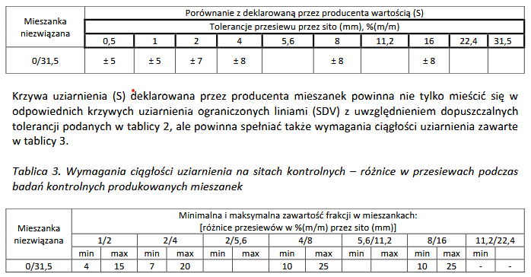

2.3.3. Wymagania dla mieszanek kruszywa do warstw podbudowy pomocniczej
Tablica 4a. Wymagania wobec mieszanek niezwiązanych do warstw podbudowy pomocniczej wg
WT2- 2010 KR3 – KR6
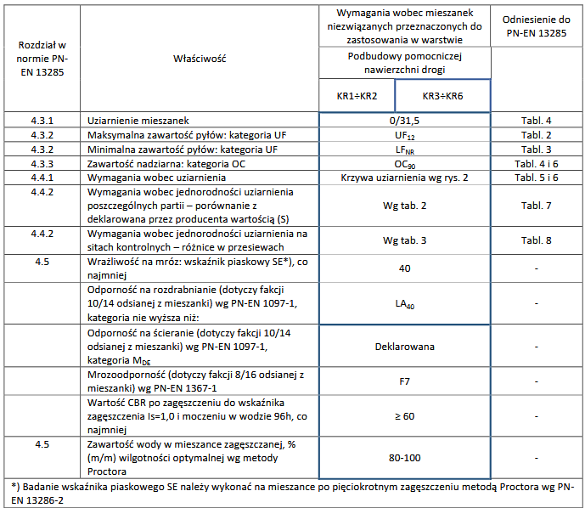

1.3. Krzywa uziarnienia dla miału kamiennego 0-8mm
